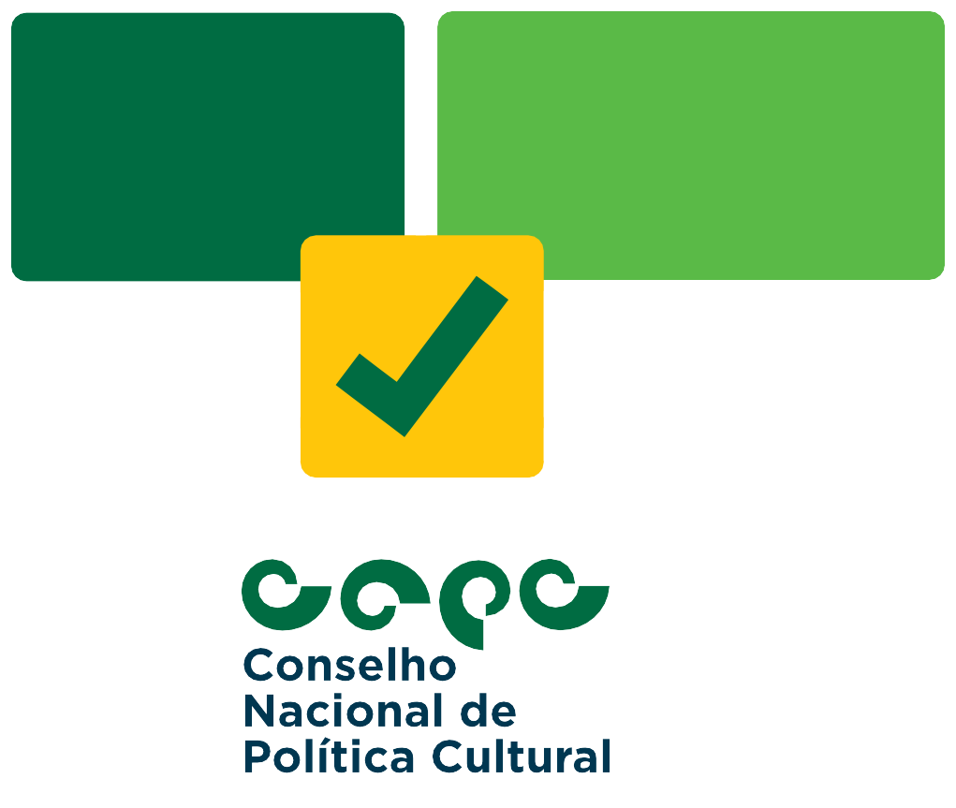
MANUAL DE ORIENTAÇÕES

VOTA CULTURA

EDITAL DE SELEÇÃO DE REPRESENTANTES DA SOCIEDADE CIVIL PARA COMPOR O CONSELHO NACIONAL DE POLÍTICA CULTURAL (CNPC)

TRIÊNIO - 2022/2025

MANUAL DE ORIENTAÇÕES

EDITAL DE SELEÇÃO DE REPRESENTANTE DA SOCIEDADE CIVIL PARA COMPOR O CONSELHO NACIONAL DE POLÍTICA CULTURAL – CNPC

TRIÊNIO - 2022/2025

EDITAL DE SELEÇÃO DE REPRESENTANTES DA SOCIEDADE CIVIL PARA COMPOR O CONSELHO NACIONAL DE POLÍTICA CULTURAL (CNPC)- Triênio 2022/2025

Presidência da República Ministério do Turismo
Secretaria Especial da Cultura Secretaria Nacional da Economia Criativa e Diversidade Cultural
Departamento do Sistema Nacional da Cultura
Coordenação-Geral do Sistema Nacional da Cultura
Coordenação do Conselho Nacional de Política Cultural

Ficha Técnica
Rafael Nogueira Alves Tavares da Silva
Bernardo Boghossian Aguiar
Gabriella Crivellente da Nóbrega
Flávia Mello de Castro
Layanne Lisa Neves Campos
Miriam de Paula Barros Araújo
Roberta Lima de Oliveira
Sumário
1) O Conselho Nacional de Política Cultural 6
1.1) Composição do CNPC 6
2) Conheça o Decreto do CNPC 11
3) Passo a passo do Edital para composição do CNPC 17
4) Para entender melhor o Edital para composição do CNPC 20
1. O que é o edital de chamamento público para seleção dos representantes da sociedade civil para compor o CNPC? 20
2. Como são feitas as inscrições para o edital? 20
3. Quantos representantes da sociedade civil serão selecionados para compor o CNPC? 20
4. Quem pode participar do Edital? 20
5. Quem vai avaliar os inscritos no edital? 21
6. Quem pode votar? 21
7. Como posso saber se eu sou considerado agente público? 21
8. O Edital foi lançado no período eleitoral. Tem algum impedimento para participar por conta das vedações da lei eleitoral? 22
9. Tenho outras dúvidas que não foram contempladas neste manual de orientações. Como devo proceder? 22
4.1) Sou Conselho de Cultura 23
1. Quem são os Conselhos de Cultura? 23
2. Como os Conselhos de Cultura podem participar do edital? 23
3. Sou representante do Conselho de Cultura. Como comprovo que ele está ativo? 23
4. Já fui conselheiro do CNPC. Posso participar do edital? 23
5. Quem pode fazer a inscrição do Conselho de Cultura? 24
6. Qual a documentação exigida para os conselhos de Cultura? 24
7. Os indicados pelos Conselhos de Cultura podem fazer seu cadastro no sítio eletrônico http://votacultura.cultura.gov.br/? 24
8. Qual o número de representantes que o Conselho de Cultura pode indicar? 24
9. Qual o perfil do indicado? 24
10. Qual a documentação dos indicados deve ser encaminhada? 25
11. O indicado pelo meu conselho de cultura não consta na lista de indicados habilitados. Como devo proceder? 25
12. Como serão preenchidas as vagas caso não haja conselho de cultura habilitado para determinada região? 26
4.2) Sou organização ou entidade cultural 27
1. O que são organizações e entidades culturais? 27
2. As organizações e entidades culturais podem se candidatar em mais de uma segmento? 27
3. Como comprovo que a minha organização ou entidade cultural possui abrangência nacional? 27
4. Quais os critérios utilizados para a seleção das organizações e entidades culturais? 28
5. Quais organizações e entidades deverão encaminhar a documentação comprobatória? 29
6. Qual a documentação exigida para organizações e entidades culturais ao se inscreverem? 29
7. Quais os critérios exigidos para as indicações de representantes das organizações ou entidades culturais? 30
8. Como serão preenchidas as vagas, caso não haja organização ou entidade cultural habilitada para determinado segmento? 30
5) Conheça o Edital de seleção dos representantes da sociedade civil 31

O Conselho Nacional de Política Cultural

O Decreto nº 9.891, de 27 de junho de 2019, dispõe sobre o Conselho Nacional de Política Cultural (CNPC) como principal órgão colegiado da Secretaria Especial da Cultura do Ministério do Turismo para propor a formulação de políticas culturais de forma articulada entre as diferentes esferas de governo e a sociedade civil.

O Conselho busca fortalecer o debate e a articulação federativa no âmbito do Sistema Nacional de Cultura (SNC) e traz representantes dos Conselhos de Cultura dos estados e do Distrito Federal para participarem do Plenário do CNPC, além de Organizações e Entidades Culturais nacionais de diversos setores.

Composição do CNPC

- Plenário: paritário, composto por 36 conselheiros do poder público e da sociedade civil e presidido pelo Secretário Especial da Cultura do Ministério do Turismo.

- Secretaria-Executiva: exercida pelo Departamento do Sistema Nacional de Cultura da Secretaria Nacional da Economia Criativa e Diversidade Cultural da Secretaria Especial da Cultura do Ministério do Turismo.

- Câmaras Temáticas: temporárias, podendo haver 03 (três) funcionando simultaneamente com a finalidade de subsidiar o Conselho em temas específicos e compostas na forma de ato do Conselho Nacional de Política Cultural.

- Conferência Nacional de Cultura: instância de debate e de proposição de diretrizes para a formulação das políticas públicas de cultura. Será composta por representantes do poder público e da sociedade civil indicados em conferências estaduais, distrital, municipais ou intermunicipais de cultura, e em conferências virtuais. O plenário do CNPC é o propositor do seu temário e regramento.

CÂMARAS
TEMÁTICAS
PLENÁRIO
SECRETARIA
EXECUTIVA

CONFERÊNCIA NACIONAL DE CULTURA

A representatividade em seu plenário fica assim distribuída:

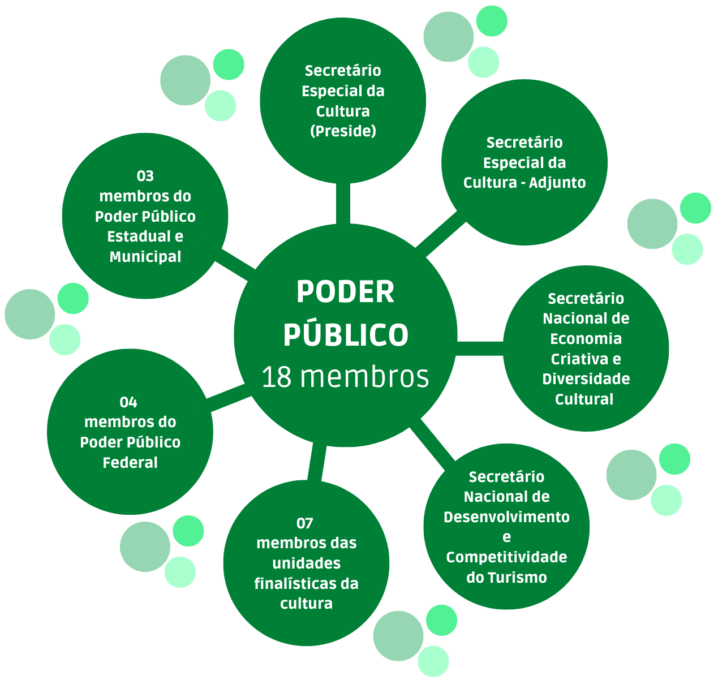

São consideradas unidades finalísticas da cultura: Agência Nacional do Cinema (Ancine); Fundação Nacional de Artes (FUNARTE); Fundação Cultural Palmares (FCP); Instituto do Patrimônio Histórico e Artístico Nacional (Iphan); Fundação Biblioteca Nacional (FBN); Fundação Casa de Rui Barbosa (FCRB); Instituto Brasileiro de Museus (IBRAM); Secretaria Nacional de Direitos Autorais e Propriedade Intelectual (SDAPI); Secretaria Nacional da Economia Criativa e Diversidade Cultural (SECDC); Secretaria Nacional de Desenvolvimento Cultural (SEDEC); e Secretaria Nacional do Audiovisual (SNAV).

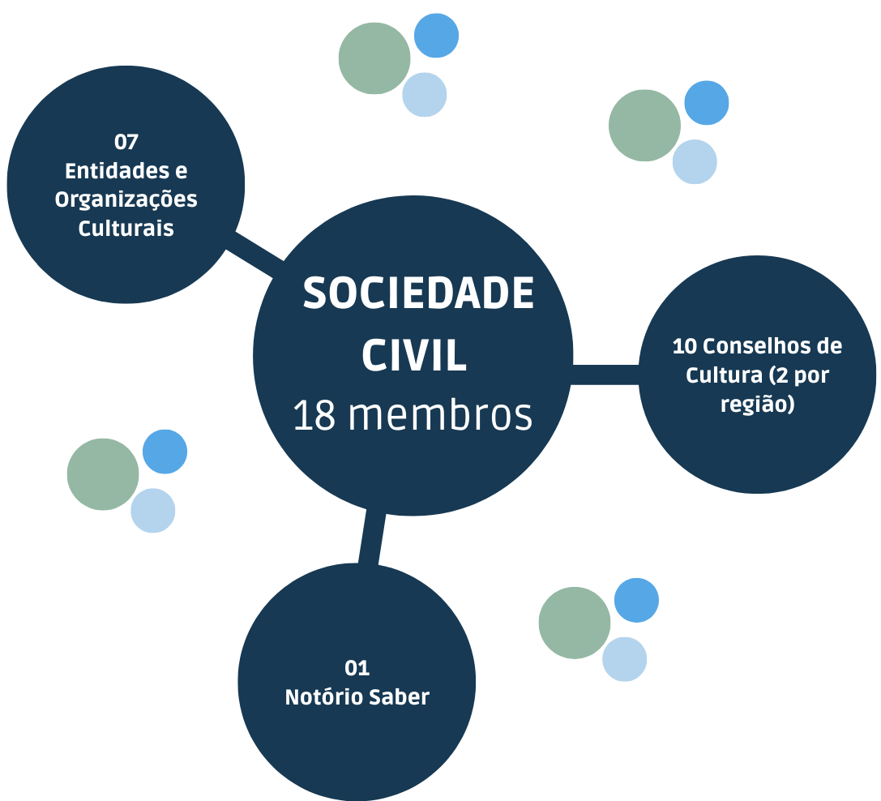

No atual mandato, com vigência de 2019 a 2022, ocorreu a construção do Regimento Interno do Conselho (Portaria SECULT/MTUR nº 38, de 24 de agosto de 2021), o aprofundamento dos debates acerca do próximo Plano Nacional de Cultura e a preparação para a realização da 4ª Conferência Nacional de Cultura, prevista para ser realizada no período de 04 a 08 de dezembro de 2023, entre outros importantes debates que competem ao Conselho.

No processo de seleção dos membros da sociedade civil, para o próximo mandato 2022/2025, a população continuará votando nos indicados pelos conselhos de cultura dos estados e do distrito federal. Para isso, é necessário realizar um cadastro no sítio http://votacultura.cultura.gov.br/, preencher as informações solicitadas e atentar-se aos prazos previstos no cronograma do Edital (Anexo 1).

É fundamental a efetiva participação da sociedade civil no processo de escolha dos novos membros no plenário do CNPC, de modo a garantir a ocupação dos espaços a ela destinados e o pleno exercício dos direitos culturais.

Divulgue, cadastre-se, vote!

Saiba mais sobre o CNPC – Acesse: http://votacultura.cultura.gov.br

Conheça o Decreto do CNPC

DECRETO Nº 9.891, DE 27 DE JUNHO DE 2019
Dispõe sobre o Conselho Nacional de Política Cultural.
O VICE-PRESIDENTE DA REPÚBLICA, no exercício do cargo de Presidente da República, no uso das atribuições que lhe confere o art. 84, caput, incisos IV e VI, alínea “a”, da Constituição, e a Lei nº 12.343, de 02 de dezembro de 2010,
DECRETA:
Art. 1º Este Decreto dispõe sobre o Conselho Nacional de Política Cultural.
Art. 2º O Conselho Nacional de Política Cultural é órgão de caráter consultivo da estrutura do Ministério do Turismo, destinado a: (Redação dada pelo Decreto nº 10.755, de 2021)
I - propor a formulação de políticas públicas de cultura, de forma articulada entre as diferentes esferas de governo e a sociedade civil;
II - propor medidas que visem o reconhecimento da cultura como cerne do desenvolvimento humano, social e econômico, consideradas as dimensões simbólica, cidadã e econômica da cultura;
III - apoiar a articulação e a cooperação federativas necessárias à consolidação do Sistema Nacional de Cultura e dos processos de participação da sociedade na formulação das políticas culturais;
IV - propor ações, programas e políticas culturais que auxiliem o Ministério do Turismo no processo de implementação e gestão do Sistema Nacional de Cultura; (Redação dada pelo Decreto nº 10.755, de 2021)
V - avaliar as diretrizes do Plano Nacional de Cultura a partir das propostas emanadas da Conferência Nacional de Cultura;
VI - acompanhar e avaliar a execução do Plano Nacional de Cultura com vistas ao seu cumprimento, inclusive quanto à aplicação dos recursos provenientes dos sistemas de financiamento da cultura, e propor medidas para sua otimização;
VII - manifestar-se sobre as diretrizes do plano de trabalho anual do Programa Nacional de Apoio à Cultura, quando provocado pelo órgão gestor da cultura no âmbito federal;
VIII - promover o diálogo entre as diferentes expressões da diversidade cultural brasileira, em ambiente presencial e digital, para permitir a participação democrática na gestão das políticas culturais e dos investimentos públicos;
IX - manifestar-se sobre temas relacionados à cultura, incluídos os temas discutidos nas Conferências Nacionais de Cultura;
X - propor o temário e o regimento interno da Conferência Nacional de Cultura, que serão aprovados pelo Secretário Especial de Cultura do Ministério do Turismo; e (Redação dada pelo Decreto nº 10.755, de 2021)
XI - elaborar o seu regimento interno, que será aprovado pelo Secretário Especial de Cultura do Ministério do Turismo. (Redação dada pelo Decreto nº 10.755, de 2021)
Art. 3º O Conselho Nacional de Política Cultural tem a seguinte estrutura:
I - Plenário;
II - Secretaria-Executiva;
III - Câmaras Temáticas; e
IV - Conferência Nacional de Cultura.
Art. 4º O Plenário do Conselho Nacional de Política Cultural é composto por trinta e seis representantes dos seguintes órgãos e entidades:
I - onze do Ministério do Turismo, sendo: (Redação dada pelo Decreto nº 10.755, de 2021)
a) o Secretário Especial de Cultura, que o presidirá; (Redação dada pelo Decreto nº 10.755, de 2021)
b) o Secretário Especial Adjunto de Cultura; (Redação dada pelo Decreto nº 10.755, de 2021)
c) o Secretário Nacional de Economia Criativa e Diversidade Cultural da Secretaria Especial de Cultura; (Redação dada pelo Decreto nº 10.755, de 2021)
d) o Secretário Nacional de Desenvolvimento e Competitividade do Turismo; e (Redação dada pelo Decreto nº 10.755, de 2021)
e) sete das secretarias finalísticas da área cultural e das entidades vinculadas ao Ministério do Turismo, por meio da Secretaria Especial de Cultura, com competências na temática da cultura; (Incluído pelo Decreto nº 10.755, de 2021)
II - um do Ministério da Justiça e Segurança Pública;
III - um do Ministério da Educação;
IV - um do Ministério da Ciência, Tecnologia, Inovações e Comunicações;
VI - um do Ministério da Mulher, da Família e dos Direitos Humanos;
VII - três do Poder Público estadual, distrital e municipal, sendo:
a) um do Fórum Nacional dos Secretários e Dirigentes de Cultura dos Estados;
b) um do Fórum dos Secretários e Gestores da Cultura das Capitais e Municípios Associados; e
c) um da Confederação Nacional de Municípios; e
VIII - dezoito da sociedade civil das diversas expressões culturais escolhidos em foro próprio, garantida a representação das expressões culturais afro-brasileiras, das culturas populares e das culturas indígenas, sendo:
a) sete de diferentes organizações e entidades culturais, de atuação nacional, dentre eles:
1. três de expressões artísticas;
2. um do patrimônio cultural;
3. um da cultura popular;
4. um das culturas indígenas; e
5. um das expressões culturais afro-brasileiras;
b) dez de conselhos estaduais e distrital de cultura, garantida a representação equitativa das macrorregiões brasileiras; e
c) uma personalidade com comprovado notório saber na área cultural, que será escolhida pelo Secretário Especial de Cultura do Ministério do Turismo. (Redação dada pelo Decreto nº 10.755, de 2021)
§ 1º Cada membro do Conselho Nacional de Política Cultural terá um suplente, que o substituirá em suas ausências e impedimentos.
§ 2º Os membros do Conselho Nacional de Política Cultural de que tratam os incisos I a VII do caput e respectivos suplentes serão indicados pelos titulares dos órgãos ou entidades que representam.
§ 3º Os membros do Conselho Nacional de Política Cultural de que trata o inciso VIII do caput e respectivos suplentes serão escolhidos conforme ato do Secretário Especial de Cultura do Ministério do Turismo. (Redação dada pelo Decreto nº 10.755, de 2021)
§ 4º Os membros do Conselho Nacional de Política Cultural serão designados pelo Secretário Especial de Cultura do Ministério do Turismo. (Redação dada pelo Decreto nº 10.755, de 2021)
§ 5º Os representantes da sociedade civil de que trata o inciso VIII do caput exercerão mandato de três anos, vedada a recondução.
§ 6º Em caso de vacância do representante titular da sociedade civil, será convocado para ocupar a vaga o respectivo suplente.
§ 7º Na hipótese de vacância do representante titular e do suplente da sociedade civil, o representante sequencialmente melhor colocado no processo de seleção, dentro do mesmo segmento ou região, será convocado para ocupar a vaga pelo período remanescente.
§ 8º Os representantes da sociedade civil de que trata o inciso VIII do caput não poderão ocupar função de confiança ou cargo comissionado no setor público.
§ 9º Poderão participar das reuniões do Plenário, sem direito a voto, convidados de reconhecida atuação na matéria em pauta.
Art. 5º Nas ausências e nos impedimentos do Secretário Especial de Cultura do Ministério do Turismo, a Presidência do Conselho Nacional de Política Cultural caberá ao Secretário Especial Adjunto de Cultura do Ministério do Turismo e, nas ausências e impedimentos deste, ao Secretário Nacional de Economia Criativa e Diversidade Cultural do Ministério do Turismo. (Redação dada pelo Decreto nº 10.755, de 2021)
Parágrafo único. A representação do Secretário Especial Adjunto de Cultura e do Secretário Nacional de Economia Criativa e Diversidade Cultural da Secretaria Especial de Cultura do Ministério do Turismo será exercida por seus substitutos legais na hipótese em que os Secretários estiverem ocupando o cargo de Presidente do Conselho Nacional de Política Cultural. (Redação dada pelo Decreto nº 10.755, de 2021)
Art. 6º O Conselho Nacional de Política Cultural se reunirá em caráter ordinário quadrimestralmente e em caráter extraordinário sempre que convocado por seu Presidente.
§ 1º O quórum de reunião do Plenário do Conselho Nacional de Política Cultural é de maioria absoluta dos membros e o quórum de aprovação é de maioria simples, exceto nas hipóteses de quórum qualificado estabelecidas no regimento interno.
§ 2º Além do voto ordinário, o Presidente do Conselho Nacional de Política Cultural terá o voto de qualidade em caso de empate.
§ 3º Os membros do Conselho Nacional de Política Cultural se reunirão presencialmente ou por meio de videoconferência, conforme deliberação do seu presidente.
Art. 7º A Secretaria-Executiva do Conselho Nacional de Política Cultural será exercida pelo Departamento do Sistema Nacional de Cultura da Secretaria Nacional da Economia Criativa e Diversidade Cultural da Secretaria Especial de Cultura do Ministério do Turismo. (Redação dada pelo Decreto nº 10.755, de 2021)
Art. 8º O Conselho Nacional de Política Cultural poderá constituir câmaras temáticas para subsidiar o Conselho em temas específicos.
§ 1º As câmaras temáticas:
I - serão compostas na forma de ato do Conselho Nacional de Política Cultural;
II - não poderão ter mais de cinco membros;
III - terão caráter temporário e duração não superior a um ano; e
IV - estão limitadas a três operando simultaneamente.
§ 2º As câmaras temáticas apresentarão relatório final dos trabalhos, que será submetido à aprovação do Presidente do Conselho Nacional de Política Cultural.
§ 3º Os membros das câmaras temáticas que se encontrarem no Distrito Federal se reunirão presencialmente e os membros que se encontrem em outros entes federativos participarão da reunião por meio de videoconferência.
Art. 9º A Conferência Nacional de Cultura é instância de debate e de proposição de diretrizes para a formulação das políticas públicas de cultura.
§ 1º A Conferência Nacional de Cultura é composta por representantes do Poder Público e da sociedade civil.
§ 2º Os representantes da sociedade civil na Conferência Nacional de Cultura serão indicados em conferências estaduais, distrital, municipais ou intermunicipais de cultura e em conferências virtuais, conforme o disposto no regimento da Conferência, proposto pelo Plenário do Conselho Nacional de Política Cultural e aprovado pelo Secretário Especial de Cultura do Ministério do Turismo. (Redação dada pelo Decreto nº 10.755, de 2021)
§ 3º A Conferência Nacional de Cultura ocorrerá a cada quatro anos.
§ 4º Ato do Secretário Especial de Cultura do Ministério do Turismo, respeitada a disponibilidade orçamentária e financeira, disporá sobre os limites de gastos pelo ente público com a Conferência Nacional de Cultura. (Redação dada pelo Decreto nº 10.755, de 2021)
Art. 10. A participação no Conselho Nacional de Política Cultural e nas câmaras temáticas será considerada prestação de serviço público relevante, não remunerada.
Art. 11. As secretarias finalísticas da área cultural e as entidades vinculadas ao Ministério do Turismo, por meio da Secretaria Especial de Cultura, poderão promover ambientes de debate com a sociedade para subsidiar as atividades do Conselho Nacional de Política Cultural, por meio da proposição, da implementação e do acompanhamento de políticas públicas de cultura, incluídos os planos setoriais, conforme sua área de competência. (Redação dada pelo Decreto nº 10.755, de 2021)
Art. 12. Ficam revogados:
I - o Capítulo II do Decreto nº 5.520, de 24 de agosto de 2005;
II - o Decreto nº 6.973, de 7 de outubro de 2009; e
III - o Decreto nº 8.611, de 21 de dezembro de 2015.
Art. 13. Este Decreto entra em vigor na data de sua publicação.
Brasília, 27 de junho de 2019; 198º da Independência e 131º da República.
ANTÔNIO HAMILTON MARTINS MOURÃO
Welington Coimbra
Este texto não substitui o publicado no DOU de 28.6.2019

Passo a passo do Edital para composição do CNPC

O edital de seleção possui três públicos distintos:

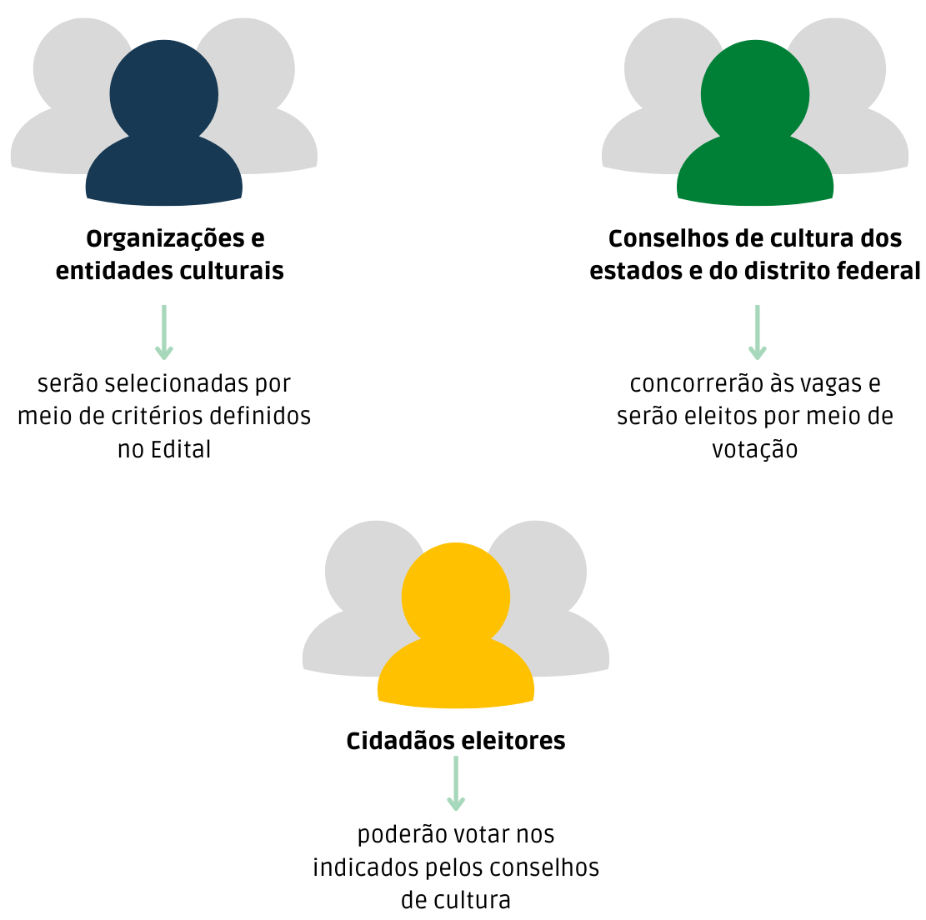

Nesse sentido, o processo de seleção se dará da seguinte forma:

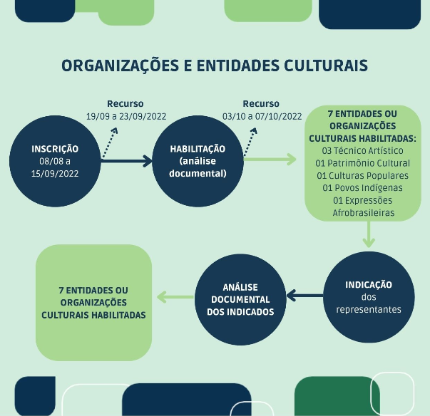

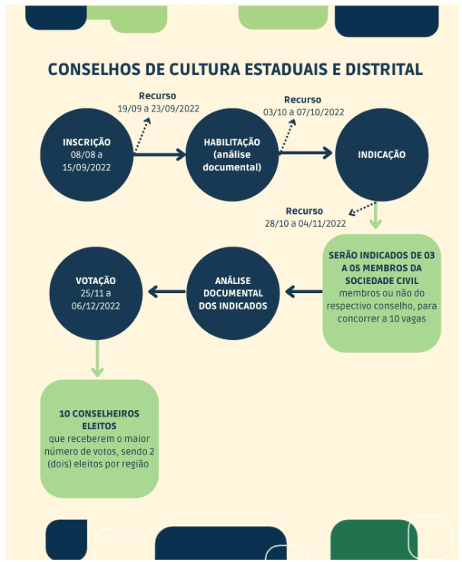

Acesse o sítio eletrônico http://votacultura.cultura.gov.br, e conheça o edital.

Para entender melhor o Edital para composição do CNPC

O que é o edital de chamamento público para seleção dos representantes da sociedade civil para compor o CNPC?

É um processo de seleção para preenchimento das 17 vagas (dezessete) vagas de titulares da sociedade civil e seus respectivos suplentes. Os selecionados farão parte do plenário do CNPC e ocuparão as vagas destinadas à sociedade civil para o mandato de 2022/2025.

Como são feitas as inscrições para o edital?

As inscrições devem ser feitas, exclusivamente, por meio do sítio eletrônico http://votacultura.cultura.gov.br.

Quantos representantes da sociedade civil serão selecionados para compor o CNPC?

A representação da sociedade civil no CNPC, objeto deste processo seletivo público, será composta por:

  - sete (7) representantes titulares e seus respectivos suplentes de diferentes organizações e entidades culturais, de atuação nacional; e

  - dez (10) representantes titulares e seus respectivos suplentes de conselhos de cultura dos estados e do Distrito Federal, garantida a representação equitativa das cinco macrorregiões brasileiras.

Quem pode participar do Edital?

- Podem participar do edital na condição de candidatos:

- Organizações e Entidades Culturais que indicarão representantes para atuarem com os seguintes segmentos:

  - expressões artísticas (circo, dança, teatro, artes visuais, arte digital, música; livro, leitura e literatura; audiovisual, games, moda, design);
  - patrimônio cultural (patrimônio material, patrimônio imaterial, museus);
  - cultura popular;
  - culturas indígenas; e
  - expressões culturais afro-brasileiras.

- Conselhos de Cultura dos estados e do Distrito Federal que indicarão representantes da sociedade civil, os quais serão eleitos 2 (dois) por macrorregião.

- Podem participar do edital na condição de eleitor:

Todo cidadão brasileiro maior de 18 anos, inscrito no sítio http://votacultura.cultura.gov.br,

Quem vai avaliar os inscritos no edital?

Os responsáveis pela seleção dos inscritos no edital serão servidores indicados pela Secretaria Especial da Cultura do Ministério do Turismo. Eles terão como atribuição precípua a análise da documentação exigida no edital.

Quem pode votar?

Poderão participar, na condição de eleitores, brasileiros natos e naturalizados, com idade mínima de 18 anos, na data da inscrição.
O eleitor deverá fazer seu cadastro previamente no sítio eletrônico http://votacultura.cultura.gov.br, e poderá votar, uma única vez, em candidato da região em que se cadastrou.

Como posso saber se eu sou considerado agente público?

O agente público é quem exerce, ainda que transitoriamente ou sem remuneração, por eleição, nomeação, designação, contratação ou qualquer outra forma de investidura ou vínculo, mandato, cargo, emprego ou função nos órgãos ou entidades da administração pública direta, indireta ou fundacional.
Caso você se encaixe nessa descrição, não poderá participar do processo seletivo para ocupar as vagas de conselhos de cultura dos estados e do Distrito Federal, bem como de organizações e entidades culturais.

Lembramos que, para fins de participação neste edital, não são considerados agentes públicos os participantes de instâncias colegiadas (conselhos, comissões, câmaras) na qualidade de conselheiro ou membro representante da sociedade civil.

O Edital foi lançado no período eleitoral. Tem algum impedimento para participar por conta das vedações da lei eleitoral?

Não há repercussão do período de defeso eleitoral para participação deste edital de seleção, pois trata-se de ato de gestão previsto no Decreto nº 9.891, de 2019, necessário ao exercício de mandato em Conselho Nacional que tem previsão legal. Assim, importa apenas manter o cuidado corriqueiro de preservar a impessoalidade da atuação.

Por conta disso, o próprio edital apresenta algumas vedações e orientações que devem ser observadas:
- Fica vedado aos participantes vincularem suas candidaturas às campanhas eleitorais que acontecem nos âmbitos estaduais e federal; e
- Os participantes deverão ter conhecimento das restrições impostas pela Lei das Eleições (Lei nº 9.504, de 30 de setembro de 1997) e outras normas correlatas.

Tenho outras dúvidas que não foram contempladas neste manual de orientações. Como devo proceder?

Você pode entrar em contato por meio do e-mail: votacultura@turismo.gov.br ou pelo telefone: (61) 2024-2026.
No mais, é necessário sempre consultar o disposto no Edital.

4.1) Sou Conselho de Cultura

Quem são os Conselhos de Cultura?

São órgãos colegiados de cultura vinculados à administração pública do Estado ou do Distrito Federal, e na ausência de conselho ativo no âmbito do Estado, aquele vinculado à administração pública da capital.

Como os Conselhos de Cultura podem participar do edital?

Os Conselhos de Cultura ativos indicarão representantes da sociedade civil, membros ou não do respectivo Conselho, que tenham pelo menos três anos de atuação comprovada no campo da cultura. As indicações devem ser deliberadas em reunião presencial ou virtual do conselho, atestadas em ata.

Sou representante do Conselho de Cultura. Como comprovo que ele está ativo?

É considerado ativo o conselho que realizou reunião ordinária ou extraordinária nos 12 meses anteriores à data da publicação deste edital, comprovada por meio da última ata de reunião.

É necessário que o ente federado ao qual o conselho de cultura estadual ou distrital é vinculado tenha adesão ao Sistema Nacional de Cultura concluído, por meio do sítio eletrônico http://snc.cultura.gov.br, com publicação no Diário Oficial da União, até a fase final de habilitação do presente edital.

Já fui conselheiro do CNPC. Posso participar do edital?

Sim. Só não poderão participar do processo de votação do edital de seleção para o mandato 2022/2025 os conselheiros titulares e suplentes que participaram de alguma reunião do Conselho Nacional de Política Cultural no mandato 2019/2022.
Os conselheiros suplentes do mandato 2019/2022 que nunca participaram da reunião, ou seja, não exerceram a titularidade, poderão participar deste processo seletivo.

Quem pode fazer a inscrição do Conselho de Cultura?

A inscrição do conselho de cultura estadual ou distrital deverá ser realizada pelo presidente do conselho, vinculado ao órgão gestor de cultura do ente federado.

Qual a documentação exigida para os conselhos de Cultura?

- cópia de documento de identificação do presidente do conselho de cultura (observar o item 2.8 do edital) e CPF;
- cópia do ato normativo que constituiu o conselho;
- cópia da ata da última reunião ordinária ou extraordinária do conselho (observar o item 5.1.2 do edital); e
- cópia do ato normativo que designa os atuais membros do conselho de cultura.

A documentação relacionada no subitem 5.1.6 do edital deverá estar legível, ser digitalizada e anexada no sítio eletrônico http://votacultura.cultura.gov.br/ em formato PDF (preferencialmente) ou JPEG, cujo tamanho não exceda 100 MB.

Os indicados pelos Conselhos de Cultura podem fazer seu cadastro no sítio eletrônico http://votacultura.cultura.gov.br/?

Não. O cadastro do indicado deverá ser realizado pelo presidente do conselho, ou quem for por ele designado, e deverá preencher formulário no sítio eletrônico http://votacultura.cultura.gov.br/ para cada candidato indicado.

Qual o número de representantes que o Conselho de Cultura pode indicar?

Os Conselhos de Cultura estarão aptos a indicar de 03 (três) a 05 (cinco) representantes da sociedade civil, membros ou não do respectivo conselho.

Qual o perfil do indicado?

O indicado deve ter:

- mínimo de 03 (três) anos de atuação comprovada no campo cultural;
- ser maior de 18 anos;
- residir na unidade da federação ou macrorregião do conselho de cultura que o indicou; e
- não ser agente público, exceto participante de instâncias colegiadas (conselhos, comissões, câmaras) na qualidade de conselheiro ou membro.

Qual a documentação dos indicados deve ser encaminhada?

O presidente do conselho, ou quem for por ele designado, deverá preencher formulário no sítio eletrônico http://votacultura.cultura.gov.br/ , para cada candidato indicado, e inserir a seguinte documentação:

- foto de rosto;
- currículo;
- currículo resumido para a candidatura;
- portfólio;
- comprovação, por meio de portaria de designação ou termo de posse, de atuação em instâncias colegiadas nos últimos 10 anos, se houver;
- cópia do documento de identificação (observar item 2.8 do edital) e CPF;
- comprovante de residência no nome do indicado ou declaração de residência (observar anexo 6 do edital);
- declaração que autoriza a Secretaria Especial da Cultura do Ministério do Turismo a divulgar as imagens e informações contidas na inscrição e que responsabiliza o candidato pelos documentos e materiais apresentados (observar anexo 2 do edital);
- declaração de que possui disponibilidade para compor o Conselho Nacional de Política Cultural no triênio 2022/2025 (observar anexo 2 do edital);
- documento que comprove a deliberação do Conselho, presencial ou virtual, para indicação dos candidatos; e
- termo de indicação de representante do Conselho de Cultura assinado pelo presidente do conselho (observar anexo 5 do edital).

O indicado pelo meu conselho de cultura não consta na lista de indicados habilitados. Como devo proceder?
Se algum indicado pelo conselho não consta na lista de habilitados, o conselho, representado pelo presidente, ou quem for por ele designado, poderá apresentar recurso no site http://votacultura.cultura.gov.br/, dentro do prazo estabelecido no cronograma do edital, por meio de formulário eletrônico, com a devida justificativa.
Os indicados deverão cumprir os requisitos mínimos do edital (observar item 5.3.2 do edital).

Como serão preenchidas as vagas caso não haja conselho de cultura habilitado para determinada região?

Não havendo conselho de cultura habilitado para determinada macrorregião, o Secretário Especial da Cultura do Ministério do Turismo promoverá a indicação direta de representantes da sociedade civil, titulares e suplentes, de atuação e residência na respectiva região com atribuições culturais.

4.2) Sou organização ou entidade cultural

O que são organizações e entidades culturais?

São pessoas jurídicas de direito privado sem fins lucrativos, legalmente constituídas, de caráter associativo, com atuação nacional comprovada no campo cultural.

As organizações e entidades culturais podem se candidatar em mais de uma segmento?

Não. No ato da inscrição, o representante legal da organização ou entidade cultural deverá especificar para qual segmento a entidade se candidata no Conselho Nacional de Política Cultural conforme vagas a seguir:

- 03 (três) representantes de expressões artísticas;
- 01 (um) representante do patrimônio cultural;
- 01 (um) representante da cultura popular;
- 01 (um) representante das culturas indígenas; e
- 01 (um) representante das expressões culturais afro-brasileiras.

Como comprovo que a minha organização ou entidade cultural possui abrangência nacional?

É considerada organização ou entidade cultural de abrangência nacional aquela que possuir atividade ou projeto cultural em ao menos cinco estados de, no mínimo, duas macrorregiões brasileiras a partir de 2016.

Exemplo: A organização ou entidade cultural comprovou ter atividades ou projetos culturais nos estados de Pernambuco, Ceará, Pará, Bahia e Maranhão. Portanto, comprovou ter atuação em 4 estados da região nordeste e em um estado da região norte (Pará). Assim, ele atuou em cinco estados e em duas macrorregiões, o que atesta sua abrangência nacional para fins deste edital.

No momento da inscrição, as organizações ou entidades culturais deverão inserir no sítio eletrônico http://votacultura.cultura.gov.br/ a documentação comprobatória.

Quais os critérios utilizados para a seleção das organizações e entidades culturais?

No ato da inscrição, as organizações e entidades culturais deverão declarar o seu enquadramento nos critérios abaixo, não cumulativos, que serão computados para fins de pontuação. Todas as organizações ou entidades culturais inscritas deverão apresentar documentação comprobatória, para análise na fase de habilitação.

 | CRITÉRIO | DETALHAMENTO | PONTUAÇÃO | PESO
A | Abrangência nacional**: atividades ou projetos culturais em, no mínimo, 5 estados de 2 macrorregiões brasileiras. | 2 macrorregiões  3 macrorregiões  4 macrorregiões  5 macrorregiões | 1  2  3  4 | 2
B | Abrangência estadual**: atividades ou projetos culturais em, no mínimo, 5 estados. | de 5 a 10 estados*  de 11 a 18 estados*  de 19 a 27 estados* | 1  2  3 | 2
C | Tempo de funcionamento**: a partir da data de fundação. | de 3 a 5 anos  de 6 a 10 anos  de 11 a 15 ano  acima de 15 anos | 1  2  3  4 | 1
D | Número de associados ou filiados**: lista de associados ou filiados atestada pelo dirigente da organização ou entidade cultural. | até 100  de 101 a 500  de 501 a 1000  acima de 1000 | 1  2  3  4 | 1
E | Número de atividades ou projetos realizados no campo cultural a partir de 2016**, comprovados por relatório de atividades e portfólio. | De 1 a 4  De 5 a 9  De 10 a 14  Acima 14 | 1  2  3  4 | 2
F | Participação em instâncias colegiadas de formulação de política cultural (conselhos, comissões, câmaras): comprovado por documento de designação ou de posse. | Municipal  Estadual  Nacional | 1  2  3 | 1
G | Projetos na área de pesquisa ou produção do conhecimento no campo da cultura a partir de 2016: publicações, pesquisa de campo, artigos científicos. | De 1 a 5  De 6 a 10  Acima de 10 | 1  2  3 | 1
H | Não ter participado como organizações e entidades culturais em mandatos anteriores do Conselho Nacional de Política Cultural | Não se aplica | 1 | 1
* Estados da federação e DF
** Campos obrigatórios

Quais organizações e entidades deverão encaminhar a documentação comprobatória?

Todas as organizações e entidades culturais inscritas deverão apresentar a documentação comprobatória no momento da inscrição.
O período para inserção da documentação no site http://votacultura.cultura.gov.br/ é de 08/08 a 15/09/2022 (observar anexo 1 do edital).

Qual a documentação exigida para organizações e entidades culturais ao se inscreverem?

No momento da inscrição, as organizações ou entidades culturais deverão inserir no sítio eletrônico http://votacultura.cultura.gov.br/ a seguinte documentação comprobatória:
- cópia da identidade (observar o item 2.8 do edital) e Cadastro de Pessoas Físicas (CPF);
- cópia do Cadastro Nacional da Pessoa Jurídica (CNPJ) que comprove a existência da entidade há pelo menos 03 (três) anos;
- cópia do documento de constituição da atual diretoria e da presidência, ou cargo equivalente, da organização ou entidade cultural;
- cópia do documento de identificação (observar o item 2.8 do edital) e CPF do presidente, diretor executivo ou cargo equivalente;
- cópia do atual estatuto social ou contrato social, conforme o caso, devidamente registrado no órgão competente, de modo a comprovar o caráter cultural da entidade e seu ano de criação;
- relatório anual das atividades culturais dos últimos 06 (seis) anos (2016, 2017, 2018, 2019, 2020, 2021), com ações realizadas, no mínimo, em 03 (três) anos, contendo, minimamente: o resumo de cada atividade, o local, o período de realização e o número de participantes;
- comprovação efetiva de que possui projetos ou atividades culturais realizados em ao menos 5 (cinco) estados de 2 (duas) macrorregiões brasileiras, a partir do exercício de 2016, por meio de: portfólio, folders, publicações, listas de presença, revistas, jornais, conteúdos de divulgação, links de vídeos, registros fotográficos ou outros materiais que permitam, minimamente, a identificação de data e local de realização das atividades e a aferição da veracidade das informações apresentadas;
- lista de associados ou filiados atestada pelo dirigente da organização ou entidade cultural;
- documentação que comprove a atuação da organização ou entidade cultural em instâncias colegiadas do setor cultural, tais como conselhos, comissões ou câmaras, se houver, por meio de termo de posse ou portaria de designação de representante; e
- documentação que comprove a realização de projetos na área de pesquisa ou produção do conhecimento no campo da cultura a partir de 2016, tais como: publicações, pesquisa de campo e artigos científicos, se houver.

A documentação deverá estar legível, ser digitalizada e anexada no sítio eletrônico http://votacultura.cultura.gov.br/ em formato PDF (preferencialmente) ou JPEG, cujo tamanho não exceda 100 MB.

Quais os critérios exigidos para as indicações de representantes das organizações ou entidades culturais?

As organizações e entidades culturais habilitadas e classificadas deverão indicar seus representantes, sendo 01 (um) titular e 01 (um) suplente, observados os seguintes critérios para indicação:
- mínimo de 3 anos de atuação no segmento para o qual a entidade se inscreveu;
- ser brasileiro nato ou naturalizado e maior de 18 anos; e
- não ser agente público, exceto participante de instâncias colegiadas (conselhos, comissões, câmaras) na qualidade de conselheiro ou membro representante da sociedade civil.

Como serão preenchidas as vagas, caso não haja organização ou entidade cultural habilitada para determinado segmento?
Não havendo organização ou entidade cultural habilitada para determinado segmento, a área técnica da cultura correspondente ao segmento da Secretaria Especial da Cultura do Ministério do Turismo ou instituição vinculada indicará representantes da sociedade civil para decisão do Secretário Especial da Cultura.

Conheça o Edital de seleção dos representantes da sociedade civil
MINISTÉRIO DO TURISMO
MINUTA DE EDITAL Nº 04 DE 29 DE JULHO DE 2022
CHAMADA PÚBLICA PARA SELEÇÃO DOS REPRESENTANTES DA SOCIEDADE CIVIL PARA COMPOR O CONSELHO NACIONAL DE POLÍTICA CULTURAL (CNPC) - TRIÊNIO 2022/2025.
O Secretário Especial de Cultura do Ministério do Turismo, no uso da atribuição que lhe confere o § 3º do art. 4º do Decreto nº 9.891, de 27 de junho de 2019 e Decreto nº 10.755, de 26 de julho de 2021, torna pública a abertura de inscrições e estabelece normas relativas à seleção de representantes para compor o Conselho Nacional de Política Cultural – CNPC para o triênio 2022/2025.
Esta chamada pública observa o disposto no Decreto nº 9.891, de 27 de junho de 2019, no Decreto nº 10.755, de 26 de julho de 2021, na Portaria SECULT/MTUR nº 38, de 24 de agosto de 2021, bem como as normas estabelecidas no presente regulamento, respeitando os princípios da transparência, legalidade, moralidade, impessoalidade, publicidade, eficiência e gratuidade.
1.DO OBJETO
1.1) Seleção de representantes da sociedade civil indicados por organizações e entidades culturais, de âmbito nacional, conforme critérios estabelecidos no item 4.1.4, e por conselhos de cultura estaduais e distrital, conforme item 5.1, para compor o Conselho Nacional de Política Cultural (CNPC) - triênio 2022/2025.
2. DAS DISPOSIÇÕES PRELIMINARES
2.1) O processo seletivo regido por este Edital tem por finalidade selecionar 17 (dezessete) representantes da sociedade civil para ocuparem as vagas de titulares e suplentes do Conselho Nacional de Política Cultural – CNPC, que tem como objetivo propor a formulação e a acompanhar as políticas públicas de cultura de forma articulada entre as diferentes esferas de governo e da sociedade civil.
2.2) A representação da sociedade civil no CNPC, objeto deste processo seletivo público, será composta por:
2.2.1) 07 (sete) representantes titulares e seus respectivos suplentes de diferentes organizações e entidades culturais, de atuação nacional;
2.2.2) 10 (dez) representantes titulares e seus respectivos suplentes de conselhos de cultura dos estados e do Distrito Federal, garantida a representação equitativa das cinco macrorregiões brasileiras.
2.3) Para efeitos deste Edital, consideram-se:
2.3.1) Organização e entidade cultural: pessoa jurídica de direito privado sem fins lucrativos, legalmente constituída, de caráter associativo, com atuação nacional, conforme critérios estabelecidos no item 4.1.4.
2.3.2) Conselhos de cultura dos estados e do Distrito Federal: órgãos colegiados de cultura vinculados à administração pública do Estado ou Distrito Federal, e na impossibilidade declarada de participação de conselho no âmbito do Estado, aquele vinculado à administração pública da respectiva capital.
2.3.3) Agente público: quem exerce, ainda que transitoriamente ou sem remuneração, por eleição, nomeação, designação, contratação ou qualquer outra forma de investidura ou vínculo, mandato, cargo, emprego ou função nos órgãos ou entidades da administração pública direta, indireta ou fundacional.
2.3.3) Agente público: quem exerce, ainda que transitoriamente ou sem remuneração, por eleição, nomeação, designação, contratação ou qualquer outra forma de investidura ou vínculo, mandato, cargo, emprego ou função nos órgãos ou entidades da administração pública direta, indireta ou fundacional em âmbito federal." (Edital de Retificação n.5 de 30/08/2022).
2.4) O processo seletivo será composto pelas seguintes etapas, conforme as categorias de participantes:
I) Organizações e entidades culturais:
Inscrição
Habilitação
Indicação
II) Conselhos de Cultura dos Estados e do Distrito Federal:
Inscrição
Habilitação
Indicação
Votação
2.5) As inscrições para o processo seletivo deverão ser feitas no sítio eletrônico http://votacultura.cultura.gov.br, do dia 08 de agosto de 2022 até dia 31 de agosto de 2022 (horário oficial de Brasília/DF).
2.5) As inscrições para o processo seletivo deverão ser feitas no sítio eletrônico http://votacultura.cultura.gov.br, do dia 08 de agosto de 2022 até o dia 15 de setembro de 2022 (horário oficial de Brasília/DF). ." (Edital de Retificação n.5 de 30/08/2022).
2.6) Não serão aceitas inscrições enviadas por quaisquer outros meios que não sejam via http://votacultura.cultura.gov.br, conforme estabelecido no item 2.5 deste Edital.
2.7) As organizações, entidades culturais ou conselhos de cultura deverão preencher as informações solicitadas correspondentes à categoria para qual se candidatarão.
2.8) Para todas as categorias descritas neste edital serão considerados como documento de identificação: cédula de identidade expedida por Secretaria de Segurança Pública ou órgão similar, passaporte brasileiro, carteira nacional de habilitação, carteira de identidade expedida por órgão fiscalizador do exercício de profissão regulamentada por lei e carteira de trabalho e previdência social - CTPS.
2.9) Todas as fases do processo seletivo poderão ser acompanhadas por meio do sítio eletrônico http://votacultura.cultura.gov.br.
2.10) O cronograma de atividades deste Edital consta no ANEXO 1.
3. DOS RESPONSÁVEIS PELA SELEÇÃO
3.1) A realização do processo seletivo público ficará a cargo dos servidores indicados pela Secretaria Especial da Cultura do Ministério do Turismo.
3.2) O Diretor do Departamento do Sistema Nacional de Cultura, da Secretaria Nacional da Economia Criativa e Diversidade Cultural, coordenará os trabalhos do processo seletivo.
3.3) A relação dos servidores responsáveis pela análise da documentação exigida no edital para composição da sociedade civil no Conselho Nacional de Política Cultural será divulgada no sítio eletrônico http://votacultura.cultura.gov.br na ocasião da publicação do resultado desta chamada pública.
3.4) Compete aos servidores responsáveis pela seleção:
- observar os princípios da legalidade, impessoalidade, moralidade, economicidade, publicidade e eficiência; e
- proceder análise criteriosa e pormenorizada da documentação dos inscritos.
3.5) Os servidores responsáveis pela seleção não poderão ter qualquer vínculo com as organizações, entidades culturais e conselhos de cultura inscritos.
3.5.1) A limitação do vínculo descrito no item 3.5 também se aplica quando o servidor possui cônjuges, companheiros ou ainda parentesco em linha reta, colateral ou por afinidade até o segundo grau dos indicados das instituições e conselhos concorrentes.
3.5.2) Caso os servidores responsáveis pela seleção se enquadrem nas situações indicadas no item 3.5 estes deverão se declarar impedidos de realizar a análise.
4. DAS ORGANIZAÇÕES E ENTIDADES CULTURAIS
4.1) DA INSCRIÇÃO DAS ORGANIZAÇÕES E ENTIDADES CULTURAIS
4.1.1) Para realizar a inscrição, a organização ou entidade cultural que se enquadrar no subitem 2.3.1 deverá acessar o sítio eletrônico http://votacultura.cultura.gov.br/ e preencher as informações solicitadas, do dia 08 de agosto de 2022 até dia 31 de agosto de 2022 (horário oficial de Brasília/DF).
4.1.1 Para realizar a inscrição, a organização ou entidade cultural que se enquadrar no subitem 2.3.1 deverá acessar o sítio eletrônico http://votacultura.cultura.gov.br/ e preencher as informações solicitadas, do dia 08 de agosto de 2022 até o dia 15 de setembro de 2022 (horário oficial de Brasília/DF)." (Edital de Retificação n.5 de 30/08/2022).
4.1.2) No ato da inscrição, o representante legal da organização ou entidade cultural deverá preencher declaração digital e especificar para qual segmento a entidade ou organização cultural se candidata para integrar o Conselho Nacional de Política Cultural, de acordo com o que segue:

SEGMENTO | NÚMERO DE VAGAS
a) Técnico-artístico: teatro; circo; dança; artes visuais; fotografia; arte digital; música; livro, leitura e literatura; audiovisual; games; moda e design | 03
b) Patrimônio cultural: patrimônio material, patrimônio imaterial e museus | 01
c) Culturas populares | 01
d) Culturas dos povos indígenas | 01
e) Expressões culturais afro-brasileiras | 01
4.1.3) As organizações e entidades culturais poderão inscrever-se em apenas um dos segmentos elencados na tabela do item 4.1.2.
4.1.4) No ato da inscrição, as organizações e entidades culturais deverão declarar o seu enquadramento nos seguintes critérios, que serão computados para fins de pontuação, e não são cumulativos:
 | CRITÉRIO | DETALHAMENTO | PONTUAÇÃO | PESO
A | Abrangência nacional**: atividades ou projetos culturais em, no mínimo, 5 estados de 2 macrorregiões brasileiras. | 2 macrorregiões  3 macrorregiões  4 macrorregiões  5 macrorregiões | 1  2  3  4 | 2
B | Abrangência estadual**: atividades ou projetos culturais em, no mínimo, 5 estados. | de 5 a 10 estados*  de 11 a 18 estados*  de 19 a 27 estados* | 1  2  3 | 2
C | Tempo de funcionamento**: a partir da data de fundação. | de 3 a 5 anos  de 6 a 10 anos  de 11 a 15 ano  acima de 15 anos | 1  2  3  4 | 1
D | Número de associados ou filiados**: lista de associados ou filiados atestada pelo dirigente da organização ou entidade cultural. | até 100  de 101 a 500  de 501 a 1000  acima de 1000 | 1  2  3  4 | 1
E | Número de atividades ou projetos realizados no campo cultural a partir de 2016**, comprovados por relatório de atividades e portfólio. | De 1 a 4  De 5 a 9  De 10 a 14  Acima 14 | 1  2  3  4 | 2
F | Participação em instâncias colegiadas de formulação de política cultural (conselhos, comissões, câmaras): comprovado por documento de designação ou de posse. | Municipal  Estadual  Nacional | 1  2  3 | 1
G | Projetos na área de pesquisa ou produção do conhecimento no campo da cultura a partir de 2016: publicações, pesquisa de campo, artigos científicos. | De 1 a 5  De 6 a 10  Acima de 10 | 1  2  3 | 1
H | Não ter participado como organizações e entidades culturais em mandatos anteriores do Conselho Nacional de Política Cultural | Não se aplica | 1 | 1
* Estados da federação e DF
** Campos obrigatórios
4.1.5) É vedada a participação de organização ou entidade cultural que não se enquadrar no item 2.3.1 do edital.
4.1.6) Não havendo organização ou entidade cultural inscrita para determinado segmento cultural, o Secretário Especial da Cultura promoverá a indicação direta de representantes, titular e suplente, com atuação no segmento correspondente.
4.1.7) A lista parcial e final de inscritos será disponibilizada no sítio eletrônico http://votacultura.cultura.gov.br/ , conforme cronograma do edital (ANEXO 1).
4.1.8) Todas as organizações ou entidades culturais inscritas deverão apresentar documentação comprobatória.
4.1.9) No momento da inscrição, as organizações ou entidades culturais deverão inserir no sítio eletrônico http://votacultura.cultura.gov.br/ a seguinte documentação:
- cópia de documento de identificação do representante legal responsável pela inscrição da organização ou entidade cultural (conforme item 2.8 deste edital) e Cadastro de Pessoas Físicas (CPF);
- cópia do Cadastro Nacional da Pessoa Jurídica (CNPJ) que comprove a existência da entidade há pelo menos 03 (três) anos;
- cópia do documento de constituição da atual diretoria e da presidência, ou cargo equivalente, da organização ou entidade cultural;
- cópia do documento de identificação (conforme item 2.8 deste edital) e CPF do presidente, diretor executivo ou cargo equivalente;
- cópia do atual estatuto social ou contrato social, conforme o caso, devidamente registrado no órgão competente, de modo a comprovar o caráter cultural da entidade e seu ano de criação;
- relatório anual das atividades culturais dos últimos 06 (seis) anos (2016, 2017, 2018, 2019, 2020, 2021), com ações realizadas, no mínimo, em 03 (três) anos, contendo, minimamente: o resumo de cada atividade, o local, o período de realização e o número de participantes;
- comprovação efetiva de que possui projetos ou atividades culturais realizados em ao menos 5 (cinco) estados de 2 (duas) macrorregiões brasileiras, a partir do exercício de 2016, por meio de: portfólio, folders, publicações, listas de presença, revistas, jornais, conteúdos de divulgação, links de vídeos, registros fotográficos ou outros materiais que permitam, minimamente, a identificação de data e local de realização das atividades e a aferição da veracidade das informações apresentadas;
- lista de associados ou filiados atestada pelo dirigente da organização ou entidade cultural;
- documentação que comprove a atuação da organização ou entidade cultural em instâncias colegiadas do setor cultural, tais como conselhos, comissões ou câmaras, se houver, por meio de termo de posse ou portaria de designação de representante; e
- documentação que comprove a realização de projetos na área de pesquisa ou produção do conhecimento no campo da cultura a partir de 2016, tais como: publicações, pesquisa de campo e artigos científicos, se houver.
4.1.10) A documentação relacionada no subitem 4.1.9 deverá estar legível, ser digitalizada e anexada no sítio eletrônico http://votacultura.cultura.gov.br/ em formato PDF (preferencialmente) ou JPEG, cujo tamanho não exceda 100 MB.
4.2) DA HABILITAÇÃO DAS ORGANIZAÇÕES E ENTIDADES CULTURAIS
4.2.1) Caberá aos servidores responsáveis pela seleção a análise dos documentos comprobatórios solicitados no item 4.1.9 às organizações e entidades culturais convocadas.
4.2.2) Serão habilitadas e classificadas as organizações e entidades culturais que comprovarem, por meio da documentação solicitada no item 4.1.9, maior pontuação para o respectivo segmento, conforme número de vagas descrito no item 4.1.2.
4.2.2) Serão habilitadas e classificadas as organizações e entidades culturais que comprovarem, por meio da documentação solicitada no item 4.1.9, no momento da inscrição, maior pontuação para o respectivo segmento, conforme número de vagas descrito no item 4.1.2." (Edital de Retificação n.5 de 30/08/2022).
4.2.3) A fim de garantir a representação de diferentes setores nas vagas destinadas ao segmento técnico artístico, conforme item 4.1.2, serão adotados os seguintes critérios na habilitação e classificação das entidades e organizações culturais:
- Será habilitada e classificada para a 1ª (primeira) vaga do segmento técnico-artístico a entidade cultural que comprovar a maior pontuação conforme itens 4.2.2 e critérios de desempate do item 4.2.4, no que couber.
- Será habilitada e classificada para a 2ª (segunda) vaga a próxima entidade mais bem pontuada, respeitados os critérios de desempate do item 4.2.4 e desde que o(s) seu(s) setor(es) de atuação cultural comprovado(s) não seja(m) idêntico(s) ao da primeira colocada.
- Será habilitada e classificada para a 3ª (terceira) vaga a próxima entidade mais bem pontuada, respeitados os critérios de desempate do item 4.2.4, e desde que o(s) seu(s) setor(es) de atuação cultural comprovado(s) não seja(m) idêntico(s) ao da primeira e segunda colocadas.
- Somente serão habilitadas entidades de setor de atuação cultural idêntico no caso de não haver número suficiente de entidades inscritas para proceder o cumprimento das alíneas “b” e “c” deste item.
4.2.4) Em caso de empate, terá preferência a organização ou entidade cultural que comprovar, na ordem a seguir:
- maior número de projetos realizados no campo da cultura a partir de 2016, conforme critério “E” do item 4.1.4;
- maior abrangência nacional de projetos realizados no campo da cultura a partir de 2016, conforme critério “A” do item 4.1.4;
- maior abrangência estadual (atividades culturais nas unidades da federação), conforme critério “B” do item 4.1.4; ou
- maior tempo de atuação no campo cultural, conforme critério C do item 4.1.4.
4.2.5) Persistindo o empate, a organização ou entidade habilitada será decidida mediante sorteio.
4.2.6) As demais entidades habilitadas comporão cadastro reserva em caso de vacância.
4.2.7) Serão inabilitadas as organizações e entidades culturais que:
- declararem ou apresentarem a documentação em desacordo com a situação fática declarada na etapa de inscrição, sob pena de incorrer em crime de falsidade ideológica nos termos do artigo 299 do Código Penal;
- estiverem irregulares com o Sistema de Apoio às Leis de Incentivo à Cultura (SALIC) da Secretaria Especial da Cultura do Ministério do Turismo;
- estiverem irregulares em convênios firmados com a Secretaria Especial da Cultura do Ministério do Turismo e suas instituições vinculadas. Serão considerados também os convênios firmados com o extinto Ministério da Cultura, bem como aqueles ligados ao Ministério da Cidadania, referente ao período em que a Secretaria Especial da Cultura estava contemplada na estrutura do Órgão;
- não estiverem adimplentes, até a fase final da habilitação, com:
I) O Fundo de Garantia por Tempo de Serviço (FGTS), por meio da Consulta de Regularidade do Empregador;
II) A Receita Federal por meio da Certidão de Débitos Relativos a Créditos Tributários Federais e à Dívida Ativa da União; e
III) O Poder Judiciário da Justiça do Trabalho por meio da Certidão Negativa de Débitos Trabalhistas.
4.2.8) A relação parcial das organizações e entidades culturais habilitadas e inabilitadas será disponibilizada no sítio eletrônico http://votacultura.cultura.gov.br/.
4.2.9) A relação final das organizações e entidades culturais habilitadas e inabilitadas, após o resultado da etapa recursal, será disponibilizada no sítio eletrônico http://votacultura.cultura.gov.br/.
4.3 DOS CRITÉRIOS PARA INDICAÇÃO DOS REPRESENTANTES DAS ORGANIZAÇÕES E ENTIDADES CULTURAIS
4.3.1) As organizações e entidades culturais habilitadas e classificadas deverão indicar seus representantes, sendo 01 (um) titular e 01 (um) suplente, observados os seguintes critérios para indicação:
- mínimo de 3 anos de atuação no segmento para o qual a entidade se inscreveu;
- ser brasileiro nato ou naturalizado e maior de 18 anos; e
- não ser agente público, exceto participante de instâncias colegiadas (conselhos, comissões, câmaras) na qualidade de conselheiro ou membro representante da sociedade civil.
4.3.2) O representante legal da organização ou entidade cultural deverá preencher formulário eletrônico para cada indicado e inserir a seguinte documentação no sítio eletrônico http://votacultura.cultura.gov.br a partir do dia 20 de outubro de 2022 até o dia 26 de outubro de 2022 (conforme cronograma no ANEXO 1):
4.3.2) O representante legal da organização ou entidade cultural deverá preencher formulário eletrônico para cada indicado e inserir a seguinte documentação no sítio eletrônico http://votacultura.cultura.gov.br a partir do dia 14 de outubro de 2022 até o dia 19 de outubro de 2022 (conforme cronograma no ANEXO 1):" (Edital de Retificação n.5 de 30/08/2022).

- cópia do documento de identificação (conforme item 2.8 deste edital) e CPF;
- comprovante de residência com o nome do indicado ou declaração de residência (ANEXO 6);
- currículo;
- currículo resumido com as principais atuações;
- portfólio;
- foto de rosto;
- declaração do indicado de que possui disponibilidade para compor o Conselho Nacional de Política Cultural - CNPC, no triênio 2022/2025 (ANEXO 2);
- termo de indicação assinado pelo dirigente máximo da organização ou entidade cultural (ANEXO 4); e
- declaração que autoriza a Secretaria Especial da Cultura do Ministério do Turismo a divulgar as imagens e informações contidas na inscrição e que responsabiliza o candidato pelos documentos e materiais apresentados (ANEXO 2).
4.3.3) A documentação relacionada no subitem 4.3.2 deverá estar legível, ser digitalizada e anexada no sítio eletrônico http://votacultura.cultura.gov.br/ em formato PDF (preferencialmente) ou JPEG, cujo tamanho não exceda 100 MB.
4.3.4) Serão desconsideradas as indicações, para titular ou suplente, que não observarem os critérios do item 4.3.1 e a documentação do item 4.3.2, devendo a entidade complementar a documentação ou apresentar nova indicação, em até 02 dias úteis, conforme notificação da coordenação do processo seletivo, encaminhada por mensagem eletrônica.
4.3.5) Em caso de não cumprimento do item 4.3.4, a organização ou entidade cultural será desclassificada, sendo convocada a indicar titular e suplente a próxima organização ou entidade cultural pela ordem de pontuação, conforme lista final de inscritos (item 4.1.7) em até 3 (três) dias úteis a contar da data da notificação, acompanhada da documentação solicitada no item 4.3.2.
4.3.6) Esgotada a lista de classificados, a área técnica da cultura correspondente ao segmento da Secretaria Especial da Cultura do Ministério do Turismo ou instituição vinculada indicará representantes da sociedade civil para decisão do Secretário Especial da Cultura.
4.3.7) A relação final dos titulares e suplentes será divulgada no sítio eletrônico http://votacultura.cultura.gov.br/ no prazo definido no cronograma constante no ANEXO I.
5. DOS CONSELHOS DE CULTURA ESTADUAIS E DISTRITAL
5.1) DA INSCRIÇÃO DOS CONSELHOS DE CULTURA ESTADUAIS E DISTRITAL
5.1.1) Poderão realizar a inscrição os conselhos de cultura estaduais e distrital que se enquadrarem no subitem 2.3.2.
5.1.2) É requisito para inscrição do conselho de cultura estadual ou distrital a comprovação de atividade regular mediante ata de reunião, ordinária ou extraordinária, realizada nos 12 meses anteriores a data da publicação deste edital.
5.1.3) O ente federado ao qual o conselho de cultura estadual ou distrital é vinculado deve ter seu processo de adesão ao Sistema Nacional de Cultura concluído, por meio do sítio eletrônico http://snc.cultura.gov.br, com publicação no Diário Oficial da União, até a fase final de habilitação do presente edital.
5.1.4) A inscrição do conselho de cultura estadual ou distrital deverá ser realizada pelo presidente do conselho, vinculado ao órgão gestor de cultura do ente federado.
5.1.5) Somente serão aceitas inscrições de conselhos de cultura das capitais na impossibilidade declarada de participação do conselho de cultura no âmbito estadual, por meio de documento (ANEXO 3) fornecido pelo respectivo órgão gestor de cultura do estado, observado o disposto no item 2.3.2.
5.1.6) O presidente do conselho de cultura, ou quem for por ele designado, deverá preencher formulário eletrônico, declaração digital e inserir no sítio eletrônico http://votacultura.cultura.gov.br/ , do dia 08 de agosto de 2022 até dia 31 de agosto de 2022 (horário oficial de Brasília/DF), a seguinte documentação:
5.1.6) O presidente do conselho de cultura, ou quem for por ele designado, deverá preencher formulário eletrônico, declaração digital e inserir no sítio eletrônico http://votacultura.cultura.gov.br/ , do dia 08 de agosto de 2022 até o dia 15 de setembro de 2022 (horário oficial de Brasília/DF), a seguinte documentação: (Edital de Retificação n.5 de 30/08/2022).

- cópia de documento de identificação do presidente do conselho de cultura (conforme item 2.8 deste edital) e CPF;
- cópia do ato normativo que constituiu o conselho;
- cópia da ata da última reunião ordinária ou extraordinária do conselho (conforme item 5.1.2 deste edital); e
- cópia do ato normativo que designa os atuais membros do conselho de cultura.
5.1.7) A documentação relacionada no subitem 5.1.6 deverá estar legível, ser digitalizada e anexada no sítio eletrônico http://votacultura.cultura.gov.br/ em formato PDF (preferencialmente) ou JPEG, cujo tamanho não exceda 100 MB.
5.1.8) A lista final de conselhos inscritos será publicada no sítio eletrônico http://votacultura.cultura.gov.br
5.2) DA HABILITAÇÃO DOS CONSELHOS DE CULTURA ESTADUAIS E DISTRITAL
5.2.1) A habilitação dos conselhos de cultura será realizada mediante a análise da documentação solicitada no subitem 5.1.6 deste Edital.
5.2.1) A habilitação dos conselhos de cultura será realizada mediante a análise da documentação solicitada no subitem 5.1.6 deste Edital, no momento da inscrição. (Edital de Retificação n.5 de 30/08/2022).
5.2.2) Serão considerados inabilitados os conselhos de cultura que não apresentarem a documentação indicada no subitem 5.1.6 no prazo estipulado neste Edital, ou que não comprovarem a atividade regular do conselho.
5.2.3) A relação dos conselhos de cultura habilitados e inabilitados será publicada no sítio eletrônico http://votacultura.cultura.gov.br, conforme cronograma do ANEXO 1.
5.2.4) Não havendo conselho de cultura habilitado para determinada macrorregião, o Secretário Especial da Cultura do Ministério do Turismo promoverá a indicação direta de representantes da sociedade civil, titulares e suplentes, de atuação e residência na respectiva região com atribuições culturais.
5.3) DAS INDICAÇÕES DOS CONSELHOS DE CULTURA ESTADUAIS E DISTRITAL
5.3.1) Os conselhos de cultura habilitados estarão aptos a indicar de 03 (três) a 05 (cinco) representantes da sociedade civil, membros ou não do respectivo conselho, para concorrer às vagas descritas no subitem 2.2.2 deste edital.
5.3.2) Os indicados deverão cumprir os seguintes requisitos:
- mínimo de 3 anos de atuação comprovada no campo cultural;
- ser maior de 18 anos;
- residir na unidade da federação ou macrorregião do conselho de cultura que o indicou; e
- não ser agente público, exceto participante de instâncias colegiadas (conselhos, comissões, câmaras) na qualidade de conselheiro ou membro.
5.3.3) O presidente do conselho, ou quem for por ele designado, deverá preencher formulário no sítio eletrônico http://votacultura.cultura.gov.br/ , para cada candidato indicado, e inserir a seguinte documentação:
- foto de rosto;
- currículo;
- currículo resumido para a candidatura;
- portfólio;
- comprovação, por meio de portaria de designação ou termo de posse, de atuação em instâncias colegiadas nos últimos 10 anos, se houver;
- cópia do documento de identificação (conforme item 2.8 deste edital) e CPF;
- comprovante de residência no nome do indicado ou declaração de residência (ANEXO 6);
- declaração que autoriza a Secretaria Especial da Cultura do Ministério do Turismo a divulgar as imagens e informações contidas na inscrição e que responsabiliza o candidato pelos documentos e materiais apresentados (ANEXO 2);
- declaração de que possui disponibilidade para compor o Conselho Nacional de Política Cultural no triênio 2022/2025 (ANEXO 2);
- documento que comprove a deliberação do Conselho, presencial ou virtual, para indicação dos candidatos; e
- termo de indicação de representante do Conselho de Cultura assinado pelo presidente do conselho (ANEXO 5).
5.3.4) A documentação relacionada no subitem 5.3.3 deverá estar legível, ser digitalizada e anexada no sítio eletrônico http://votacultura.cultura.gov.br/ em formato PDF (preferencialmente) ou JPEG, cujo tamanho não exceda 100 MB, do dia 20 de outubro ao dia 26 de outubro de 2022 (horário oficial de Brasília/DF).
5.3.5) Os servidores responsáveis pela seleção analisarão a documentação dos indicados relacionada no item 5.3.3.
5.3.6) O não atendimento dos requisitos e documentos relacionados nos itens 5.3.2 e 5.3.3 inabilita o indicado a participar da votação, na condição de candidato.
5.3.7) A lista de indicados habilitados será publicada e os indicados serão cadastrados como candidatos no sítio eletrônico http://votacultura.cultura.gov.br/ para votação.
5.3.8) Os indicados concorrerão a 04 (quatro) vagas por macrorregião, sendo selecionados os 02 (dois) mais votados para a titularidade, e os dois subsequentes mais votados para a suplência.
5.3.9) Nas ausências temporárias dos respectivos membros, o eleito classificado na 3ª (terceira) colocação de mais votado assumirá a suplência do 1º (primeiro) membro eleito mais votado como titular e o membro eleito classificado na 4ª (quarta) colocação de mais votado assumirá a suplência do 2º (segundo) membro eleito mais votado como titular.
5.3.10) Na ausência permanente de um dos titulares, o suplente mais votado – classificado na 3º (terceira) posição – exercerá a titularidade. Para esta vaga de suplência, o candidato classificado na 5ª (quinta) posição assumirá a suplência do referido membro.
5.4) DA VOTAÇÃO DOS CONSELHOS DE CULTURA ESTADUAIS E DISTRITAL
5.4.1) O processo de votação de que trata este edital ocorrerá de forma digital.
5.4.2) O sítio eletrônico http://votacultura.cultura.gov.br/ estará aberto para cadastro do eleitor no período de 08 de agosto de 2022 até dia 06 de dezembro de 2022, e para o exercício do voto no período de 25 de novembro de 2022 até dia 06 de dezembro de 2022 (horário oficial de Brasília/DF).
5.4.2) O sítio eletrônico http://votacultura.cultura.gov.br/ estará aberto para cadastro do eleitor no período de 08 de agosto de 2022 até o dia 30 de novembro de 2022, e para o exercício do voto no período de 11 de novembro de 2022 até o dia 30 de novembro de 2022 (horário oficial de Brasília/DF). (Edital de Retificação n.5 de 30/08/2022).

5.4.3) Poderão participar, na condição de eleitores, brasileiros natos e naturalizados, com idade mínima de 18 anos, na data da inscrição.
5.4.4) É vedada a inscrição pessoa jurídica como eleitor.
5.4.5) No ato de inscrição como eleitor o interessado deverá preencher formulário eletrônico informando seu nome completo, número de CPF e do Registro Geral (RG), endereço eletrônico (e-mail), data de nascimento, número de telefone, endereço residencial e unidade da federação que reside.
5.4.6) Os eleitores poderão votar em apenas um candidato na região em que se cadastraram.
5.4.7) Serão considerados eleitos, na condição de titular, os 10 (dez) candidatos indicados pelos Conselhos de Cultura que receberem o maior número de votos, sendo 2 (dois) eleitos por região.
5.4.8) As 10 (dez) vagas de suplentes para o segmento dos Conselhos de Cultura serão ocupadas pelos candidatos mais votados, respeitada a região para a qual se candidataram, a sequência decrescente de votos e após o preenchimento das vagas titulares, sendo 2 (dois) por região.
5.4.9) Em caso de empate, terá preferência o candidato que possuir, na seguinte ordem:
- maior tempo de atuação em instâncias colegiadas no campo cultural (conselhos, comissões, comitês), dos entes federados, comprovada por meio de portaria de designação ou termo de posse;
- maior tempo de atuação no campo cultural, comprovado por currículo e portfólio; ou
- maior idade.
5.4.9) Persistindo o empate, o vencedor será decidido mediante sorteio.
5.4.10) A lista final de eleitos será disponibilizada no sítio eletrônico http://votacultura.cultura.gov.br/ , conforme cronograma do edital (ANEXO 1).
6. DO RECURSO
6.1) As organizações e entidades culturais poderão interpor recurso no prazo de 6 (seis) dias corridos (no período de 04/09/2022 a 10/09/2022) a contar da publicação da lista de inscritos.
6.1 As organizações e entidades culturais poderão interpor recurso no prazo de 5 (cinco) dias corridos (no período de 19/09/2022 a 23/09/2022) a contar da publicação da lista de inscritos. (Edital de Retificação n.5 de 30/08/2022).
6.2) As organizações e entidades culturais poderão interpor recurso no prazo de 6 (seis) dias corridos (no período de 12/10/2022 a 18/10/2022) a contar da data da publicação do resultado parcial da habilitação.
6.2 As organizações e entidades culturais poderão interpor recurso no prazo de 5 (cinco) dias corridos (no período de 03/10/2022 a 07/10/2022) a contar da data da publicação do resultado parcial da habilitação. (Edital de Retificação n.5 de 30/08/2022).
6.3) Os conselhos de cultura poderão interpor recurso no prazo de 6 (seis) dias corridos no período de 04/09/2022 a 10/09/2022) a contar da data da publicação da lista de inscritos.
6.3 Os conselhos de cultura poderão interpor recurso no prazo de 5 (cinco) dias corridos ( no período de 19/09/2022 a 23/09/2022) a contar da data da publicação da lista de inscritos. (Edital de Retificação n.5 de 30/08/2022).
6.4) Os conselhos de cultura poderão interpor recurso no prazo de 6 (seis) dias corridos (no período de 05/10/2022 a 11/10/2022) a contar da data da publicação do resultado parcial da habilitação.
6.4) Os conselhos de cultura poderão interpor recurso no prazo de 5 (cinco) dias corridos (no período de 03/10/2022 a 07/10/2022)a contar da data da publicação do resultado parcial da habilitação. (Edital de Retificação n.5 de 30/08/2022).
6.5) Os conselhos de cultura poderão interpor recurso no prazo de 6 (seis) dias corridos (no período de 09/11/2022 a 15/11/2022) a contar da data da publicação da lista de indicados.
6.5) Os conselhos de cultura poderão interpor recurso no prazo de 6 (seis) dias corridos (no período de 28/10/2022 a 04/11/2022) a contar da data da publicação da lista de indicados. (Edital de Retificação n.5 de 30/08/2022).
6.6) A interposição de recurso deverá ser realizada, exclusivamente, no sítio eletrônico http://votacultura.cultura.gov.br/ , por meio de preenchimento de formulário próprio.
6.6) A interposição de recurso deverá ser realizada, exclusivamente, no sítio eletrônico http://votacultura.cultura.gov.br/ , por meio de preenchimento de formulário próprio, o qual deverá conter até 3.000 (três mil) caracteres. (Edital de Retificação n.5 de 30/08/2022).
6.7) Os recursos deverão ser dirigidos ao Departamento do Sistema Nacional de Cultura, da Secretaria Nacional da Economia Criativa e Diversidade Cultural, que terá o prazo para análise definido no Cronograma do Edital (ANEXO 1). A decisão sobre o julgamento de recurso será irrecorrível.
6.8) Os prazos para interposição de recurso constam no Cronograma do Edital (ANEXO 1).
6.9) Não caberá recurso à etapa de votação dos representantes dos conselhos de cultura.
7. DA ELIMINAÇÃO
7.1) Serão eliminados os representantes das organizações e entidades culturais e dos conselhos de cultura que:
- Ocuparem cargos de agente público, em qualquer fase do processo seletivo ou do mandato de conselheiro, caso eleito;
- Declararem ou apresentarem documentação em desacordo com a situação fática apresentada, em qualquer etapa do certame, sob pena de incorrer em crime de falsidade ideológica nos termos do artigo 299 do Código Penal; e
- Vincularem as candidaturas previstas neste edital às campanhas eleitorais que acontecem nos âmbitos estaduais e federal.
8. DAS DISPOSIÇÕES FINAIS
8.1) O resultado definitivo da seleção será divulgado no sítio eletrônico http://votacultura.cultura.gov.br/, conforme cronograma do ANEXO 1 do edital.
8.2) Os esclarecimentos e informações complementares necessários à aplicação dos termos deste Edital poderão ser obtidos por meio do e-mail: votacultura@turismo.gov.br.
8.3) A participação no processo seletivo pressupõe a aceitação das disposições deste Edital e da legislação pertinente.
8.4) Ficam vedados de participar deste processo seletivo os representantes da sociedade civil que atuaram, ainda que parcialmente, no mandato 2019/2022 na qualidade de membro titular do Conselho Nacional de Política Cultural, conforme disposto no § 5º, do inciso VIII, do Art. 4º do Decreto nº 9.891, de 2019.
8.4.1) O membro suplente do Conselho Nacional de Política Cultural que atuou como membro no exercício da titularidade no mandato 2019/2022 fica vedado de participar deste processo seletivo.
8.5) As vedações previstas no item 8.4 não se aplicam aos suplentes que participaram como membro suplente do Conselho Nacional de Política Cultural.
8.6) As vedações previstas no item 8.4 se aplicam aos indicados como representantes das organizações e entidades culturais (pessoa física), previstos no item 4.3, e não se aplicam à seleção das organizações e entidades culturais (pessoa jurídica), previstas no item 4.1.
8.7) Nos termos do art. 10 do Decreto nº 9.891, de 2019, a participação no CNPC será considerada prestação de serviço público relevante, não remunerada.
8.8) O cronograma de atividades do edital (ANEXO 1), poderá sofrer alterações, as quais serão divulgadas no sítio eletrônico http://votacultura.cultura.gov.br/.
8.9) Os membros indicados das organizações e entidades culturais, bem como os candidatos eleitos dos conselhos de cultura estaduais e distrital, se comprometem a participar de curso de capacitação sobre o Sistema Nacional de Cultura, quando este for disponibilizado pelo Departamento do Sistema Nacional de Cultura.
8.10) Fica vedado aos participantes deste edital vincularem suas candidaturas às campanhas eleitorais que acontecem nos âmbitos estaduais e federal.
8.11) Os participantes deste edital deverão ter conhecimento das restrições impostas pela Lei das Eleições (Lei nº 9.504, de 30 de setembro de 1997) e outras normas correlatas.
8.12) Os casos omissos relativos ao processo seletivo serão decididos pelo Diretor do Departamento do Sistema Nacional de Cultura.
8.13) A posse dos novos membros da organização ou entidade cultural e dos conselhos de cultura estaduais e distrital poderá ser realizada por meio de videoconferência.

8.14) A participação e seleção de representantes da sociedade civil para ocuparem as vagas de titulares e suplentes do Conselho Nacional de Política Cultural – CNPC não restringe a participação em outros editais culturais em âmbito federal. (Edital de Retificação n.5 de 30/08/2022).

(assinado eletronicamente)
HÉLIO FERRAZ DE OLIVEIRA
Secretário Especial de Cultura
Presidente do Conselho Nacional de Política Cultural

ANEXO 1
CHAMADA PÚBLICA PARA COMPOSIÇÃO DO CONSELHO NACIONAL DE POLÍTICA CULTURAL (CNPC) NO TRIÊNIO 2022/2025
CRONOGRAMA
I - ELEITOR

ELEITOR | PERÍODO
INSCRIÇÃO COMO ELEITOR | de 08/08 a 06/12/2022
PERÍODO DE VOTAÇÃO | de 25/11 a 06/12/2022

II - PROCESSO DE SELEÇÃO PARA ORGANIZAÇÕES E ENTIDADES CULTURAIS

ORGANIZAÇÕES E ENTIDADES CULTURAIS | PERÍODO
INSCRIÇÃO DA ORGANIZAÇÕES E ENTIDADES CULTURAIS | de 08/08 a 31/08/2022
LISTA DE INSCRITOS | dia 01/09/2022
RECURSO DA INSCRIÇÃO | dia 04/09 a 10/09/2022
ANÁLISE DO RECURSO | de 11/09 a 13/09/2022
LISTA FINAL DE INSCRITOS | dia 15/09/2022
HABILITAÇÃO DA ORGANIZAÇÕES E ENTIDADES CULTURAIS | de 25/09 a 08/10/2022
RESULTADO PARCIAL DA HABILITAÇÃO | dia 11/10/2022
RECURSO DA HABILITAÇÃO | de 12/10 a 18/10/2022
ANÁLISE DO RECURSO | de 23/10 a 25/10/2022
RESULTADO DA HABILITAÇÃO FINAL | dia 27/10/2022
INDICAÇÕES DOS REPRESENTANTES DAS ORGANIZAÇÕES E ENTIDADES CULTURAIS (ITEM 4.3 DO EDITAL) | de 20/10 a 26/10/2022
ANÁLISE DA DOCUMENTAÇÃO DOS INDICADOS | de 27/10 a 06/11/2022
NOTIFICAÇÃO DA DOCUMENTAÇÃO DOS INDICADOS (SE HOUVER) – ITEM 4.3.4 DO EDITAL | dia 07/11/2022
AJUSTAR A DOCUMENTAÇÃO OU APRESENTAR NOVA INDICAÇÃO APÓS NOTIFICAÇÃO (SE HOUVER) | de 08/11 a 09/11/2022
ANÁLISE DOS DOCUMENTOS AJUSTADOS OU DOS DOCUMENTOS DOS NOVOS INDICADOS (SE HOUVER) | de 10/11 a 14/11/2022
CONVOCAÇÃO DA PRÓXIMA ORGANIZAÇÃO OU ENTIDADE CULTURAL CLASSIFICADA PARA INDICAR TITULAR OU SUPLENTE (SE HOUVER) – ITEM 4.3.5 | dia 16/11/2022
INSERÇÃO DE DOCUMENTOS DOS INDICADOS DA NOVA ORGANIZAÇÃO OU ENTIDADE CULTURAL (SE HOUVER) | de 17/11 a 21/11/2022
ANÁLISE DOS DOCUMENTOS DOS INDICADOS DA NOVA ORGANIZAÇÃO OU ENTIDADE CULTURAL (SE HOUVER) | de 22/11 a 24/11/2022
NOTIFICAÇÃO DA DOCUMENTAÇÃO DOS INDICADOS DA NOVA ORGANIZAÇÃO OU ENTIDADE CULTURAL (SE HOUVER) | dia 25/11/2022
AJUSTAR A DOCUMENTAÇÃO OU APRESENTAR NOVA INDICAÇÃO APÓS NOTIFICAÇÃO (SE HOUVER) | de 28/11 a 29/11/2022
RESULTADO FINAL DAS ORGANIZAÇÕES OU ENTIDADES CULTURAIS | até 08/12/2022
POSSE DOS NOVOS MEMBROS | data a ser definida

III - PROCESSO DE SELEÇÃO E ELEIÇÃO PARA CONSELHOS DE CULTURA DOS ESTADOS E DO DISTRITO FEDERAL

CONSELHOS DE CULTURA DOS ESTADOS E DF | PERÍODO
INSCRIÇÃO | de 08/08 a 31/08/2022
LISTA DE INSCRITOS | dia 01/09/2022
RECURSO | de 04/09 a 10/09/2022
ANÁLISE DO RECURSO | de 11/09 a 13/09/2022
LISTA FINAL DE INSCRITOS | dia 15/09/2022
HABILITAÇÃO | de 18/09 a 01/10/2022
RESULTADO PARCIAL DA HABILITAÇÃO | dia 04/10/2022
RECURSO | de 05/10 a 11/10/2022
ANÁLISE DO RECURSO | de 13/10 a 17/10/2022
RESULTADO FINAL DA HABILITAÇÃO | dia 19/10/2022
INDICAÇÕES DOS (AS) CONSELHEIROS (AS) | de 20/10 a 26/10/2022
ANÁLISE DA DOCUMENTAÇÃO DOS INDICADOS | de 27/10 a 06/11/2022
LISTA DE INDICADOS HABILITADOS E INABILITADOS | dia 08/11/2022
RECURSO PARA LISTA DE INDICADOS | de 09/11 a 15/11/2022
ANÁLISE DE RECURSO | de 16/11 a 21/11/2022
RESULTADO FINAL DOS INDICADOS | dia 23/11/2022
VOTAÇÃO | de 25/11 a 06/12/2022
RESULTADO FINAL DOS CONSELHOS DE CULTURA DOS ESTADOS E DO DISTRITO FEDERAL | até 08/12/2022
POSSE DOS NOVOS MEMBROS | data a ser definida

O Cronograma poderá sofrer alterações ao longo do processo seletivo. Acompanhar em: http://votacultura.cultura.gov.br

ANEXO 2
MODELO DE DECLARAÇÃO DE CIÊNCIA, DISPONIBILIDADE E AUTORIZAÇÃO DE USO DE IMAGEM
Eu, ​ ​ ​ ​ ​ ​ ​ ​ ​ ​ ​ ​, RG nº: , CPF nº: , residente e domiciliado à , bairro ​ ​ ​ , na cidade de ​ ​ ​ ​ ​, UF: ​ ​, na condição de indicado para vaga de representante do (a) (nome do representante da organização ou do conselho que representa) no Conselho Nacional de Política Cultural no triênio 2022/2025, reconheço sob as penas da lei que:
- Estou ciente dos meus direitos e deveres e dos procedimentos definidos pelo presente edital para composição do Conselho Nacional de Política Cultural (CNPC) no triênio 2022/2025, zelando pela observância das suas determinações;
- Declaro que estou de acordo com a minha indicação para a vaga de representante da sociedade civil no CNPC;
- Declaro que tenho disponibilidade para participar das atividades do CNPC, na qualidade de representante da sociedade civil;
- Declaro que as informações e documentos apresentados nesta inscrição são de minha inteira responsabilidade, sendo a expressão da verdade;
- Declaro não ser agente público, exceto participante de instâncias colegiadas (conselhos, comissões, câmaras) na qualidade de conselheiro ou membro;
- Declaro que não sou candidato à cargo político em âmbito municipal, distrital, estadual ou federal;
- Autorizo a Secretaria Especial da Cultura do Ministério do Turismo a publicar e divulgar, mediante reprodução, distribuição, comunicação ao público e quaisquer outras modalidades de utilização, sem quaisquer ônus, por tempo indeterminado, os conteúdos desta inscrição, respeitada a proteção de dados pessoais;
- Autorizo a Secretaria Especial da Cultura do Ministério do Turismo a utilizar a minha imagem e voz, sem quaisquer ônus, por tempo indeterminado;
- Declaro ter conhecimento das restrições impostas pela Lei das Eleições (Lei nº
- 9.504, de 30 de setembro de 1997) e outras normas correlatas;
- Declaro, sob as penas da lei, que sou pessoa de idoneidade moral ilibada perante a sociedade e órgãos públicos representativos dos poderes competentes, nada havendo que desabone minha conduta; e
- Declaro que não me enquadro nas vedações expressas neste edital, sendo motivo de eliminação em qualquer fase desta chamada pública.
Por esta ser a expressão da minha vontade, declaro que assumo total responsabilidade pela veracidade das informações e pelos documentos apresentados cujos direitos autorais estejam protegidos pela legislação vigente.
(Local e data) , / /2022.
Assinatura e CPF
ANEXO 3
MODELO DE DECLARAÇÃO DE IMPOSSIBILIDADE DE PARTICIPAÇÃO DO CONSELHO ESTADUAL DE CULTURA

Eu, ​ ​ ​ ​ ​ ​ ​ ​ ​ ​ ​ ​, RG nº: , CPF nº: , residente e domiciliado à , , na cidade de , UF: , na condição de representante do órgão gestor (nome do órgão) do Conselho de Cultura de (estado/DF), reconheço sob as penas da lei que este Conselho encontra-se impossibilitado de participar deste processo seletivo para composição do Conselho Nacional de Política Cultural no triênio 2022/2025.
Declaro que assumo total responsabilidade pela veracidade das informações apresentadas em conformidade com os termos do edital.

(Local e data) , / /2022.

Assinatura
Cargo do representante legal
CPF

ANEXO 4
MODELO DE TERMO DE INDICAÇÃO DE TITULAR E SUPLENTE PARA ORGANIZAÇÕES OU ENTIDADES CULTURAIS
Eu, , RG nº: , CPF nº: , residente e domiciliado à , na cidade de , UF: , na condição de (presidente, diretor, diretor-presidente) do (a) (nome da organização ou entidade cultural), INDICO:

Titular:
Nome:
RG nº:
CPF nº:
Endereço residencial:
Cidade:
Estado:
CEP:
E-mail:
Telefone celular: ( )
Suplente:
Nome:
RG nº:
CPF nº:
Endereço residencial:
Cidade:
Estado:
CEP:
E-mail:
Telefone celular: ( )

(Local e data) , / /2022.
Assinatura
Cargo
CPF
ANEXO 5
MODELO DE TERMO DE INDICAÇÃO DE REPRESENTANTES PARA CONSELHOS DE CULTURA DOS ESTADOS E DISTRITO FEDERAL
Eu, , RG nº: , CPF nº: , residente e domiciliado à , na cidade de , UF: , na condição de Presidente do Conselho indico os seguintes nomes para concorrerem às vagas estabelecidas nos itens 2.2.2 e 5.3.1 do presente edital.
INDICADO 1
NOME:
RG:
CPF:
INDICADO 2
NOME:
RG:
CPF:
INDICADO 3
NOME:
RG:
CPF:
INDICADO 4
NOME:
RG:
CPF:
INDICADO 5
NOME:
RG:
CPF:

(Local e data) , / /2022.

Assinatura
Cargo
CPF
ANEXO 6
MODELO DE DECLARAÇÃO DE RESIDÊNCIA

Eu, , CPF nº , RG nº , telefone, ( ) , na condição de indicado para vaga de representante do (a) (nome do representante da organização ou do conselho que representa) no Conselho Nacional de Política Cultural no triênio 2022/2025, que na falta de documentos para comprovação de residência, em conformidade com o disposto na Lei 7.115, de 29 de agosto de 1983, DECLARO para os devidos fins, sob penas da Lei, ser residente e domiciliado no endereço , na cidade de , UF: .
Por ser verdade, firmo a presente declaração para que produza os efeitos legais, ciente de que a falsidade de seu conteúdo pode implicar na imputação de sanções civis, administrativas, bem como na sanção penal prevista no art. 299 do Código Penal, conforme transcrição abaixo:

Art. 299 – Omitir, em documento público ou particular, declaração que nele deveria constar, ou nele inserir ou fazer inserir declaração falsa ou diversa da que devia ser escrita, com o fim de prejudicar direito, criar obrigação ou alterar a verdade sobre o fato juridicamente relevante. Pena: reclusão de 1 (um) a 5 (cinco) anos e multa, se o documento é público e reclusão de 1 (um) a 3 (três) anos, se o documento é particular

(Local e data) , / /2022.

Assinatura do declarante
CPF

